МИНИСТЕРСТВО НАУКИ И ВЫСШЕГО ОБРАЗОВАНИЯ

РОССИЙСКОЙ ФЕДЕРАЦИИ

Федеральное государственное автономное

образовательное учреждение высшего образования

«КРЫМСКИЙ ФЕДЕРАЛЬНЫЙ УНИВЕРСИТЕТ ИМЕНИ В.И. ВЕРНАДСКОГО»

ФИЗИКО-ТЕХНИЧЕСКИЙ ИНСТИТУТ

Кафедра компьютерной инженерии и моделирования

Лабораторная работа

«СИСТЕМНЫЙ РЕЕСТР WINDOWS»

по дисциплине «Основы цифровой грамотности»

студента 1 курса группы ПИ-б-о-231(2)

Аметов К.Л

направление подготовки "Программная инженерия"

Преподаватель:

Старший преподаватель кафедры Компьютерной

инженерии и моделирования

Корниенко А.Ю.

Симферополь, 2023

**ЛАБОРАТОРНАЯ РАБОТА. «СИСТЕМНЫЙ РЕЕСТР WINDOWS**»

1. Перед выполнением заданий нужно создать точку восстановления системы.

Экспорт реестра.

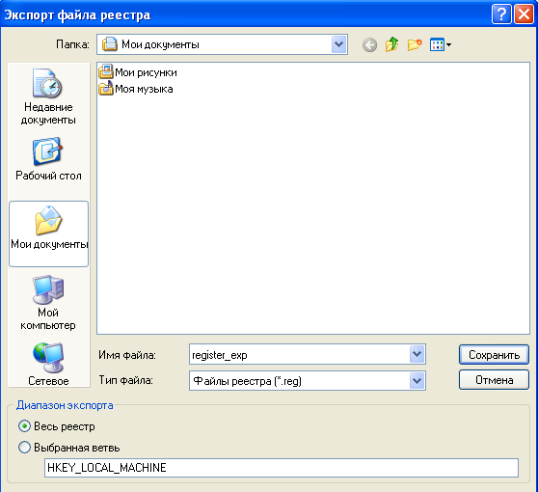

Задание 2. Перешел в раздел

HKEY_CURRENT_USERS\SOFTWARE\ MICROSOFT\WINDOWS\CURRENT VERSION\POLICIES

И создал раздел SYSTEM

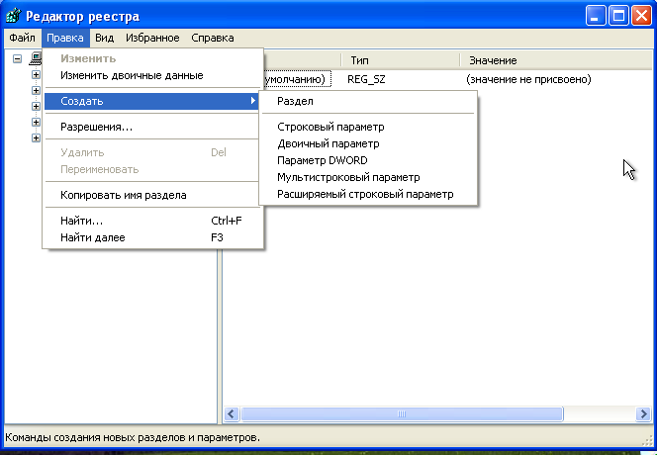

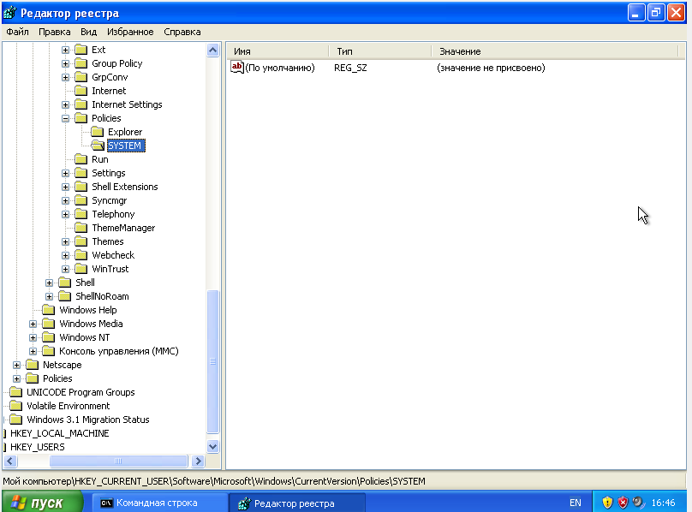

Cоздал ключ NODISPSettingPage и присвоил ему значение “1”

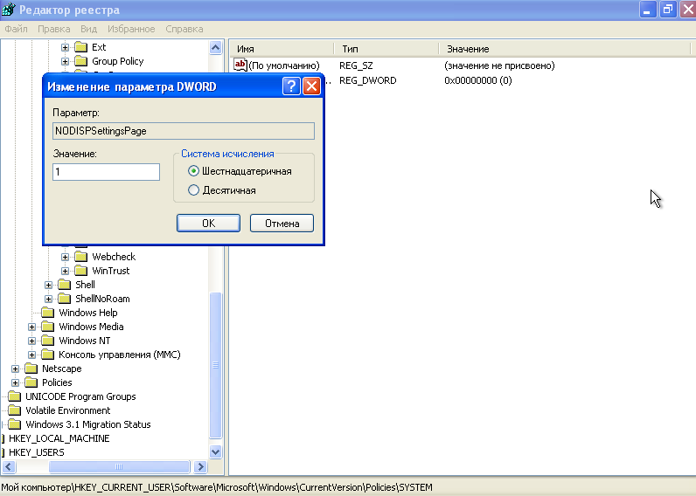

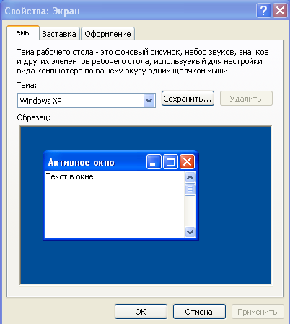

Выставляю значение 1

NODISPBackgroundPage

NODISPAppearancePage

NODISPScrSavPage

NODISPCPL

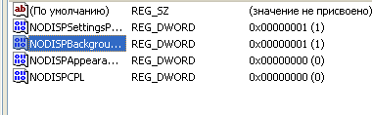







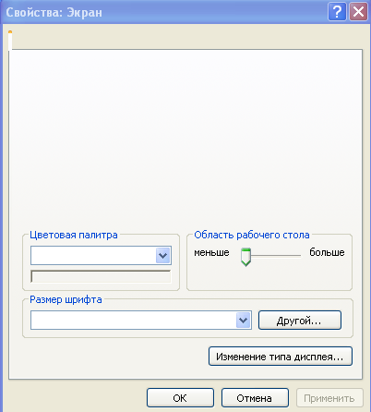



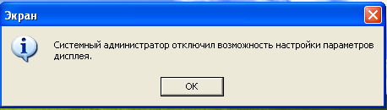

Задание 3

Создание файлов редактирования реестра, один из которых разрешает, а

другой запрещает пользователю изменение настроек Рабочего стола.

Экспортировал System в file1

Меняю значение параметра и сохраняю файл с новым именем file2

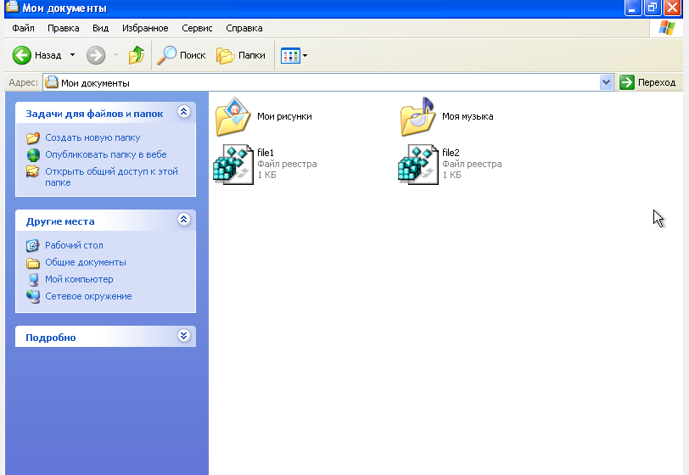

Запускаю по очереди file1 и file 2

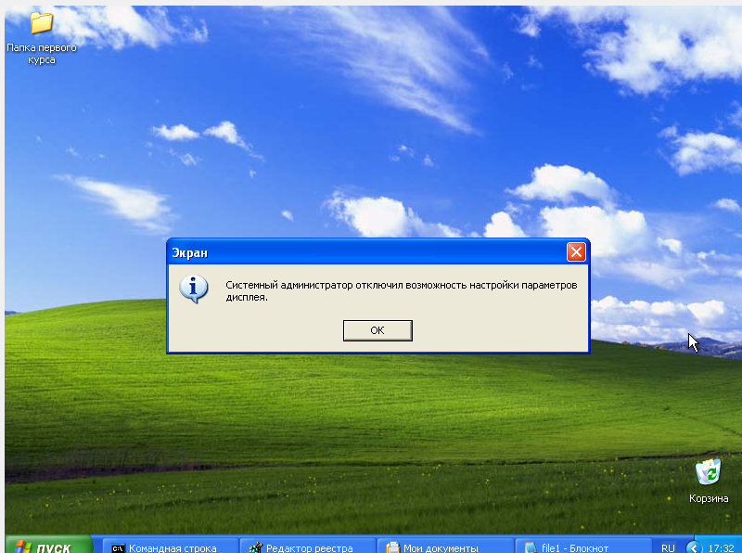

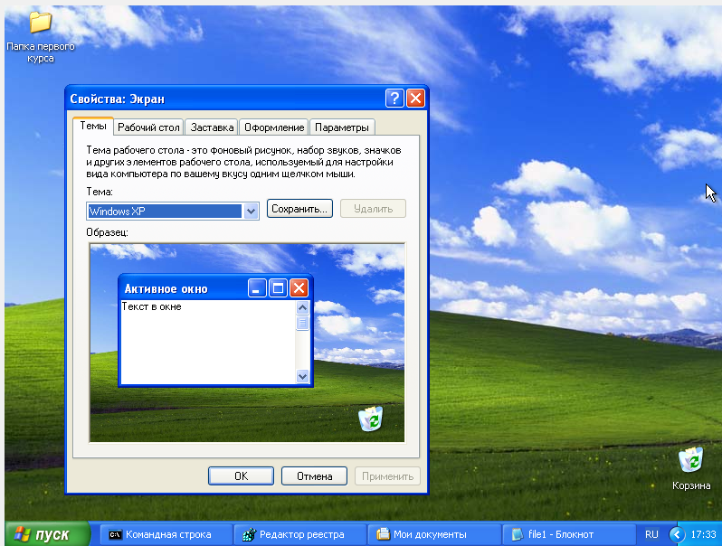

Удаляю файлы file1,file2.

Задание 4. Настройка визуальных опций ОС с помощью системного Реестра

Изменяю значение параметра MenuShowDelay на любое число, менее 400.

  
Контекстное меню открывается быстрее

Скрываю все значки с рабочего стола

Создаю параметр NoDesktop и задаю значение 1



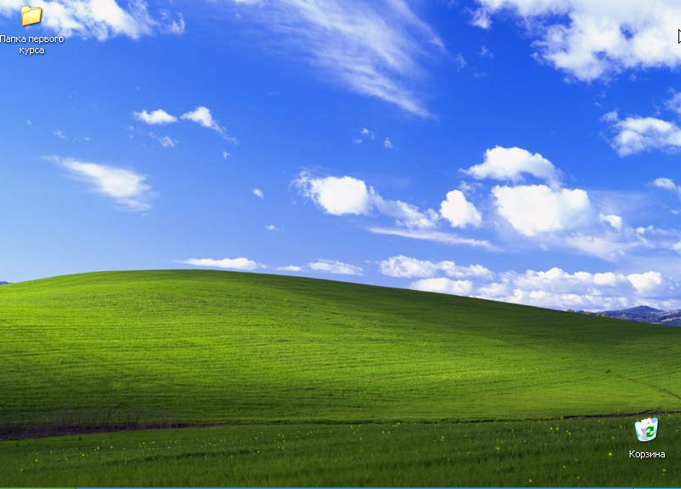



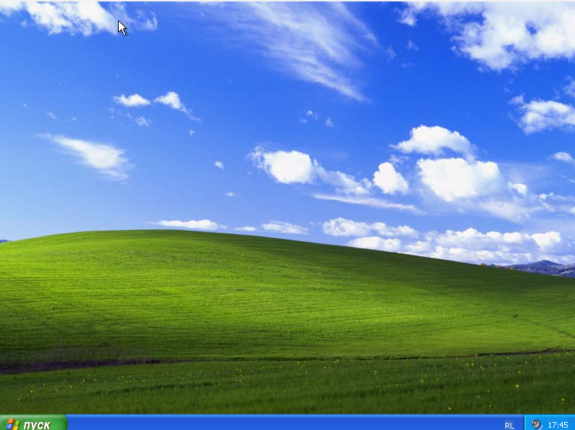

Запрещаю команды в меню ПУСК

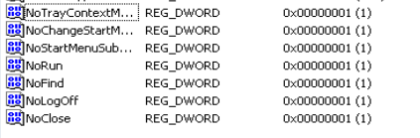

Удаляю стрелки у ярлыков

HKLM\SOFTWARE\Classes\lnkfile

Задание 5. Настройка меню ПУСК посредством системного реестра.

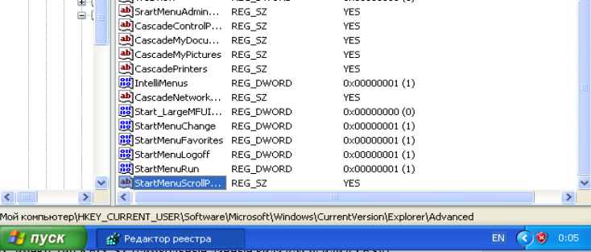

1. Задание 6. Создание в системном реестре собственного обработчика произвольного расширения.

Сделаю это задание с расширением .snp. Создаю следующую структуру разделов в HKEY_CLASSES_ROOT, в качестве приложения для открытия файла использую wordpad.exe, а для просмотра notepad.exe:

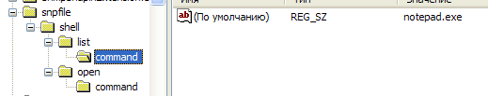

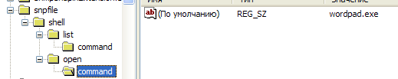

**Вывод:** в ходе выполнения лабораторной работы я изучил особенности настройки поведения системы через редактор реестра, узнал несколько полезных параметров для настройки.